УТВЕРЖДЕН
На заседании Президиума
Ассоциации КСО ВО
Протокол № 1 от «27» января 2016 года

ПЛАН
работы Ассоциации контрольно-счетных органов Волгоградской области на 2016 год

№  п/п | Мероприятие по организации деятельности | Сроки исполнения мероприятия | Ответственные исполнители
I. Организационная деятельность
1.1 | Заседания Президиума Ассоциации КСО ВО. | По мере  необходим. | В.Д.Подмосковный
1.2 | Заседания методического совета Ассоциации КСО ВО. | Ежеквартально | В.Д. Подмосковный  Н.В. Самарин
1.3 | X конференция Ассоциации КСО ВО | Март | Президиум Ассоциации
1.4 | Участие в мероприятиях Совета контрольно-счетных органов при Счетной палате РФ. | В течение года | И.А. Дьяченко
1.5 | Участие в мероприятиях, проводимых отделением Совета контрольно-счетных органов при Счетной палате РФ в Южном федеральном округе. | В течение года | Президиум и члены Ассоциации
1.6 | Участие в работе Совета Волгоградской областной Думы. | По плану ВОД | И.А. Дьяченко
1.7 | Подготовка отчета о работе Ассоциации КСО ВО в 2015 году. | 1 квартал | В.Д Подмосковный
1.8 | Подготовка бюллетеня о работе X Конференции Ассоциации КСО ВО (в электронном виде) | 2 квартал | В.Д. Подмосковный
II. Методическая деятельность
2.1 | Проведение семинаров-совещаний с сотрудниками органов внешнего муниципального финансового контроля по теме:  - методология и общие требования к проведению контрольных мероприятий при реализации муниципальными КСО полномочий, установленных Федеральным законом от 05.04.2013 года №44-ФЗ «О контрактной системе в сфере закупок товаров, работ, услуг для обеспечения государственных и муниципальных нужд». | Июнь | Аудиторы КСП ВО  В.Д. Подмосковный
2.2 | Разработка Стандартов финансового контроля по теме:  - «Проведение мероприятий внешнего муниципального финансового контроля (аудита) финансово-хозяйственной деятельности муниципальных бюджетных (автономных) учреждений и эффективности использования муниципальных средств при выполнении муниципального задания».  - «Проведение аудита в сфере закупок». | Январь  Январь | Методический совет Ассоциации
2.3 | - сбор, обобщение и анализ информации об использовании муниципальными контрольно-счетными органами стандартов внешнего муниципального финансового контроля. | В течении года | Методический совет Ассоциации
III. Совместные контрольные и аналитические мероприятия контрольно-счетной палаты Волгоградской области и контрольно-счетных органов муниципальных образований
3.1 | Проверка целевого и эффективного использования средств областного бюджета в 2015 году и за 9 месяцев 2016 года на организацию отдыха и оздоровления детей в Волгоградской области | III- IVквартал | Аудитор  М.Е. Татаринцев  КСО МО
3.2 | Анализ реализации подпрограммы «Обращение с твердыми коммунальными (бытовыми) отходами на территории Волгоградской области» государственной программы Волгоградской области «Охрана окружающей среды на территории Волгоградской области» за 2015 год и истекший период 2016 года | IV квартал | Аудитор  Е.А. Пузикова  КСО МО
IV. Совместные аналитические мероприятия контрольно-счетных органов муниципальных образований Волгоградской области
4.1 | Анализ учета органами местного самоуправления рекомендаций контрольно-счетных органов. | июнь | КСП г. Волгоград  КСО МО
V. Информационное обеспечение, повышение квалификации сотрудников, издательская деятельность
5.1 | Анализ деятельности контрольно-счетных органов муниципальных образований. | В течение года | Президиум Ассоциации
5.2 | Организация повышения квалификации сотрудников контрольно-счетных органов муниципальных образований | В течение года | Президиум Ассоциации
5.3 | Подготовка, издание и рассылка методических и информационных материалов Ассоциации КСО ВО. | В течение года | В.Д. Подмосковный

Председатель Ассоциации  контрольно-счетных органов  Волгоградской области |  | И.А. Дьяченко

Ответственный секретарь  Ассоциации контрольно-счетных  органов Волгоградской области | 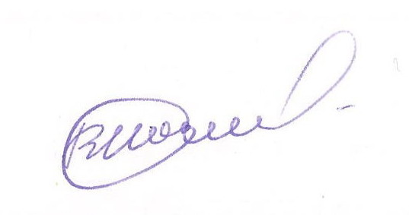 | В.Д. Подмосковный

